

**УТВЕРЖДЕНО:**

Решением Совета директоров

от 11.07.2025 (приказ № П060125.09)

**Карта процесса формирования и утверждения финансовых стратегических показателей ООО «Атомстройкомплекс-Промышленность»**

**В12.2**

**Екатеринбург,   
2025 г**

**Содержание**

1 Термины и определения, сокращения 3

2 Нормативные ссылки 3

3 Назначение и область применения 3

4 Выполнение процесса 3

Приложение 1 Библиотека показателей и методика расчета 7

# Термины и определения, сокращения

В настоящей карте процесса применяются следующие термины с соответствующими определениями:

**Финансовые стратегические показатели (библиотека   
показателей) –** ключевые метрики, отражающие финансовое состояние организации и прогресс в достижении финансовых целей, установленных в стратегии развития.

**Стратегическая сессия (страт. сессия) –** планируемое собрание, организованное с целью разработки или корректировки стратегических решений, уточнения или создания стратегических целей и планов организации или ее отдельных подразделений.

В настоящей карте процесса применяются следующие сокращения:

**Отдел УОБиК** – отдел управленческой отчетности, бюджетирования и контроля.

**Генеральный директор –** генеральный директор ООО «Атомстройкомплекс-Промышленность».

# Нормативные ссылки

В настоящей карте процесса использованы ссылки на следующие документы:

* [В2.6 Карта процесса формирования и утверждения финансовых стратегических показателей ООО «Атомстройкомплекс-Строительство»](https://life.atomsk.ru/SitePages/Normat_docs.aspx).

# Назначение и область применения

* 1. Настоящая карта процесса устанавливает порядок формирования и утверждения финансовых стратегических показателей для организаций, входящих в группу компаний ООО «Атомстройкомплекс-Промышленность» (далее - Компания).
  2. Целью процесса формирования и утверждения финансовых стратегических показателей является обеспечение системы измерений, позволяющей оценить результативность деятельности Компании.
  3. Участниками процесса формирования и утверждения финансовых стратегических показателей являются:
* Совет директоров;
* генеральный директор;
* первый заместитель генерального директора;
* начальник отдела управленческой отчетности, бюджетирования и контроля;
* директор по корпоративной отчетности ООО «АСК».
  1. Настоящая карта процесса является внутренним нормативным документом Компании и подлежит обязательному применению всеми участниками процесса.

# Выполнение процесса

* 1. **Владельцем процесса** формирования и утверждения стратегических показателей является первый заместитель генерального директора.
  2. **Блок-схема (диаграмма) процесса** формирования и утверждения финансовых стратегических показателей, состав функций, входящих в процесс, последовательность работ и их взаимосвязь, ответственные за выполнение функций и записи процесса, приведены на рисунке 1.
  3. **Матрица процесса.** Распределение ответственности между участниками процесса, сроки выполнения этапов и функций процесса представлены в   
     таблице 1.

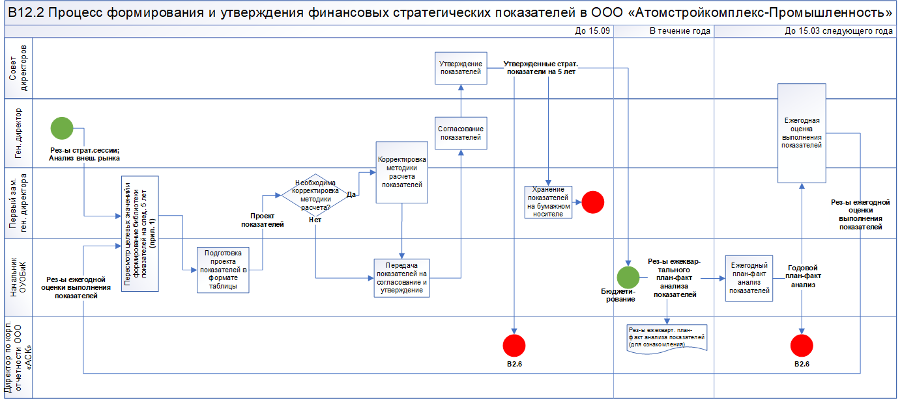

Рисунок 1 – Блок-схема (диаграмма) процесса формирования и утверждения финансовых стратегических показателей в  
 ООО «Атомстройкомплекс-Промышленность»

Таблица 1 - Матрица процесса формирования и утверждения финансовых стратегических показателей в ООО «Атомстройкомплекс-Промышленность»

|  |  |  |  |  |  |  |  |
| --- | --- | --- | --- | --- | --- | --- | --- |
| №  п/п | **Срок** | **Ответственное лицо**  **Этап/функция в  составе процесса** | Совет дирек-торов | Ген. директор | Первый  зам. ген. директора | Нач. отдела УОБиК | Дир-р по корп. отчетности ООО «АСК» |
| 1 | До 15.09 | Пересмотр целевых значений и формирование библиотеки показателей | - | - | О, И | И | - |
| 2 | Подготовка проекта показателей в формате таблицы | - | - | У | О, И | - |
| 3 | Корректировка методики расчета при необходимости | - | С | О, И | - | У |
|  | Согласование показателей | - | И | О | - | - |
| 4 | Утверждение показателей | И | У | О | У | У |
| 5 | До 15.03 след. года | Ежегодный план-факт анализ показателей | - | У | У | О, И | У |
| 6 | Ежегодная оценка выполнения показателей | И | И | О, И | - | - |

О – ответственный за этап/функцию в составе процесса;

И – исполнитель этапа/функции в составе процесса;

С – согласующее лицо;

У – уведомляемое лицо.

* 1. **Входы процесса (начало процесса)**

| Вход (запись) | Инструмент | Поставщик | Наименование процесса-поставщика |
| --- | --- | --- | --- |
| Результаты стратегической сессии (протокол) | - | Генеральный директор | Проведение стратегических сессий |
| Анализ внешнего рынка | SWOT-анализ | Анализ внешней и внутренней среды |

* 1. **Выходы процесса (завершение процесса)**

| Выход (запись) | Инструмент | Потребитель | Наименование процесса-потребителя |
| --- | --- | --- | --- |
| Утвержденные финансовые стратегические показатели на 5 лет | Excel | Начальник отдела УОБиК | Бюджетирование |
| Директор по корпоративной отчетности ООО «АСК» | Формирование библиотеки показателей |
| Бум. носитель | Первый заместитель генерального директора | - |
| Годовой план-факт анализ показателей | Excel | Директор по корпоративной отчетности ООО «АСК» | - |

* 1. **Записи по процессу (документы, отчёты и другие записи в составе процесса)**

| **№** | **Наименование записи** | **Эл/ бум** | **Место хранения** | **Отв. лицо за хранение** |
| --- | --- | --- | --- | --- |
| 1 | Утвержденные финансовые стратегические показатели на 5 лет | Эл (Excel) | [АТОМ. Облако - Показатели](https://cloud.atomsk.ru/apps/files/?dir=/%D0%94%D0%B5%D0%BF%D0%B0%D1%80%D1%82%D0%B0%D0%BC%D0%B5%D0%BD%D1%82%20%D1%81%D1%82%D1%80%D0%B0%D1%82%D0%B5%D0%B3%D0%B8%D0%B8/%D0%9F%D0%BE%D0%BA%D0%B0%D0%B7%D0%B0%D1%82%D0%B5%D0%BB%D0%B8&fileid=2738517) | Директор по корпоративной отчетности ООО «АСК» |
| Бум | Дирекция ООО «Атомстройкомплекс-Промышленность» | Первый заместитель генерального директора |
| 2 | Годовой план-факт анализ показателей | Эл (Excel) | Отдел УОБиК | Начальник отдела УОБиК |

# Приложение 1 Библиотека показателей и методика расчета

| **№** | **Показатель** | **Ед. измерения** | **Краткое описание подхода к расчету (методика расчета)** |
| --- | --- | --- | --- |
| **Группа компаний ООО «Атомстройкомплекс-Строительство» и ООО «Атомстройкомплекс-Промышленность»** | | | |
| 1.1 | Выручка | млрд руб. | Общая сумма выручки по дивизионам за исключением внутригрупповых оборотов между дивизионами |
| 1.2 | Чистая прибыль | млрд руб. | Общая сумма чистой прибыли по дивизионам |
| 1.3 | Рентабельность по чистой прибыли | % | Отношение Чистая прибыль/Выручка |
| 1.4 | Свободный денежный поток за период | млрд руб. | Общая сумма свободного денежного потока по дивизионам |
| **ООО «Атомстройкомплекс-Промышленность»** | | | |
| 1.1 | Выручка | млрд руб. | Показатель Выручка включает в себя информацию о доходах по обычным видам деятельности предприятия: продажа товаров (работ, услуг); арендная плата. Исключаются обороты по отгрузкам готовой продукции (работ, услуг) и товаров между предприятиями, входящими в группу Атомстройкомплекс-Промышленность. Показатель Выручка рассчитывается без НДС. |
| 1.2 | Чистая прибыль | млрд руб. | Показатель Чистая прибыль из консолидированной управленческой отчетности, возможны корректировки на разовые доходы/расходы |
| 1.3 | Рентабельность по чистой прибыли | % | Отношение Чистая прибыль/Выручка |
| 1.4 | Свободный денежный поток за период | млрд руб. | Свободный денежный поток (FCF) — это денежные средства, которые остаются у компании после погашения всех расходов по текущим операциям, налогов, процентов, CapEx (капитальных расходов), кредитов и займов. Это денежные средства, которые можно безболезненно изъять из оборота компании и выплатить акционерам. Формула расчета FCF = EBITDA - Текущий налог на прибыль (уплаченный) – кап.затраты (CapEx) - изменение оборотного капитала - % по кредитам и займам - гашение тела кредитов и займов;  EBITDA = Чистая прибыль + Проценты к уплате + Налог на прибыль + Амортизация;  CapEx - оплата капитальных затрат на приобретение внеоборотных активов (сроком действия более года), а также на их модернизацию за счет собственных средств компании. С НДС  Δ ЧОК (изменение чистого оборотного капитала). Рассчитывается исключением денежных средств.  Формула расчета = (Оборотные активы - Денежные средства и эквиваленты) - (Краткосрочные обязательства - Краткосрочные кредиты и займы) |